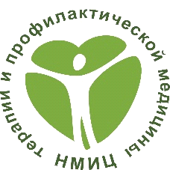 | Министерство здравоохранения Российской Федерации  ФГБУ «Национальный медицинский исследовательский центр терапии и профилактической медицины»  Отдел организационно-методического управления  и анализа качества медицинской помощи  Чек лист  «Соответствие штатного расписания кабинета/отделения медицинской профилактики штатным нормативам»

Наименование МО _____________________________________________________________
Дата посещения ___________________________

N п/п | Наименование должности | Количество должностей, ед. | Соответствует/  не соответствует
1 | Заведующий отделением (кабинетом) медицинской профилактики - врач по медицинской профилактике | 1 вместо 0,5 должности врача по медицинской профилактике
2 | Врач по медицинской профилактике | 1 на 20 тыс. взрослого населения
 | Врач-психотерапевт или медицинский психолог | 1 на отделение (кабинет)
4 | Старшая медицинская сестра | 1 вместо 0,5 должности фельдшера (медицинской сестры)
5 | Фельдшер (медицинская сестра, акушер) | 1 на 20 тыс. взрослого населения

Оценку провел ________________________________________________ сотрудник НМИЦ

Оценку подтверждает ______________________________________ отв. представитель МО

Дата _______2022 г.

рекомендуемым в соответствии с Порядком организации и осуществления профилактики неинфекционных заболеваний и проведения мероприятий по формированию здорового образа жизни в медицинских организациях, утвержденным приказом Министерства здравоохранения Российской Федерации от 29 октября 2020 г. N 1177н

